附件1河北省具备中等学历层次幼儿教育类专业办学资质学校名单
石家庄市学前教育中等专业学校
石家庄装备制造学校（原石家庄市职业技术教育中心更名）
石家庄市文化传媒学校（原石家庄市艺术职业学校与原石家庄市第一职业中专学校合并更名）
正定县职业技术教育中心
新乐市职业技术教育中心
承德市工业学校（承德幼儿师范学校）
围场满族蒙古族自治县职业技术教育中心
兴隆县职业技术教育中心
承德县综合职业技术教育中心
滦平县职业技术教育中心
丰宁满族自治县职业技术教育中心
隆化县职教中心
宣化职业技术教育中心
阳原县职业技术教育中心
张北县职业技术教育中心
怀来县职业技术教育中心
万全区职业技术教育中心
张家口市职业技术教育中心
秦皇岛市中等专业学校
唐山市职业教育中心
固安县职业中学
廊坊市职业技术教育中心
三河市职业技术教育中心
保定市女子职业中专学校
涞水县职业技术教育中心
蠡县启发职业技术教育中心
涿州市职业技术教育中心
曲阳县职业技术教育中心
易县职业技术教育中心
泊头职业学院
沧州市职业技术教育中心
黄骅市职业技术教育中心
青县幼儿师范学校
河间市职业教育中心
任丘市职业技术教育中心
衡水市职业技术教育中心
衡水科技工程学校
邢台市职业技术教育中心（邢台技师学院）
南宫市职业技术教育中心
威县职业技术教育中心
邢台现代职业学校
沙河市综合职教中心
内丘县职业技术教育中心
邯郸学院武安分院
邯郸学院曲周分院
邯郸学院大名分院
邯郸市职教中心
定州市职业技术教育中心
辛集市职业技术教育中心
河北经济管理学校
石家庄工程技术学校
河北商贸学校
备注：
1.石家庄市职业技术教育中心于2019年7月，与石家庄市机械技工学校和石家庄市工业和信息化中专学校合并后，更名为石家庄装备制造学校。
2.石家庄市艺术职业学校和石家庄市第一职业中专学校于2018年6月，与石家庄市经贸学校合并后，更名为石家庄市文化传媒学校。
3.石家庄职业技术学院附属中等专业学校，自 2018 年起已终止中等学历层次幼儿教育类专业办学资质（冀教师【2018】1号文件可查），故未列入本次认定公告（附件1）中。但该校在2014-2017年确已具备幼教类专业办学资质（冀教师【2014】19号文件可查），故在此期间招收的幼教类专业学生应具有参加幼儿园教师资格考试（面试）的资格。
附件2沧州市教师资格认定流程
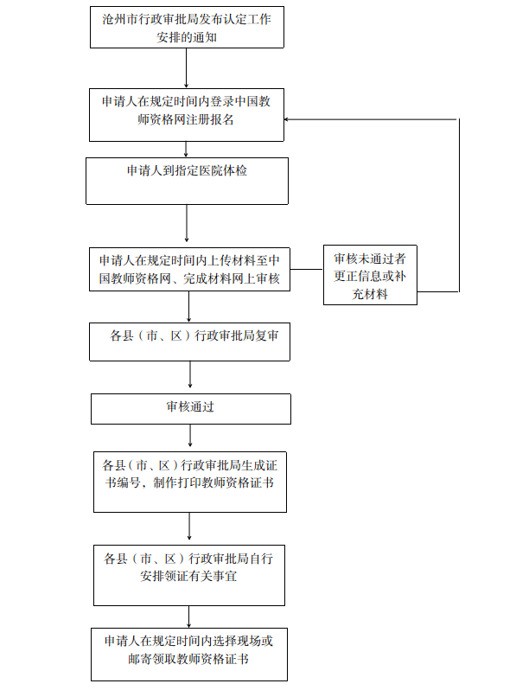

附件3沧州市教师资格认定体检定点医院
序号 | 县(市、区) | 医院名称
1 | 沧州渤海新区黄骅市 | 黄骅开发区博爱医院、沧州渤海新区中捷医院、沧州市南大港医院、渤海新区人民医院（港城区）
2 | 任丘市 | 任丘市人民医院
3 | 河间市 | 河间市人民医院、河间市中医院
4 | 泊头市 | 泊头市医院
5 | 肃宁县 | 肃宁县人民医院
6 | 献县 | 献县中医院  献县人民医院
7 | 吴桥县 | 吴桥县人民医院
8 | 东光县 | 东光县医院、东光县中医医院
9 | 南皮县 | 南皮县人民医院
10 | 青县 | 青县中医医院
11 | 沧县 | 沧县医院
12 | 孟村县 | 孟村回族自治县医院
13 | 盐山县 | 盐山顺德医院
14 | 海兴县 | 海兴县医院
15 | 沧州市区 | 河北省沧州中西医结合医院（二医院本部体检中心）、沧州市人民医院医专肿瘤院区健康管理中心
微序简要操作说明如下：
附件4沧州市教师资格认定网上审核确认点
序号 | 现场确认点 | 地址 | 联系电话
1 | 沧州渤海新区黄骅市行政审批局 | 沧州渤海新区黄骅市行政审批局一楼东厅文教卫生科（黄骅市渤海西路101号） | 5608711
 | 沧州渤海新区黄骅市行政审批局（港城产业园区） | 原沧州渤海新区政务服务中心（临港区产业园人民街西神华路南政务服务中心）二楼综合受理6窗口 | 5768021
2 | 任丘市行政审批局 | 任丘市会战北道明珠小区西侧行政审批局一楼综合受理科 | 2293828
3 | 河间市行政审批局 | 河间市政务服务中心审查股咨询窗口2(河间市团结北大街49号) | 7578010
4 | 泊头市行政审批局 | 泊头市政务服务中心四楼投资项目科 | 8061620
5 | 肃宁县行政审批局 | 肃水路41号（政务服务中心大楼）西区二楼社会事务科 | 5015392
6 | 献县行政审批局 | 献王大道56号（政务服务中心大楼）三楼  三楼4号综合受理窗口 | 6011322
7 | 吴桥县行政审批局 | 吴桥县黄河路101号行政审批局  综合受理科 | 7271317
8 | 东光县行政审批局 | 东光县东升路紫御华府对面（政务大厅B区） | 7891997
9 | 南皮县行政审批局 | 南皮县将军西路北侧（第三中学对面）南皮县行政审批局二楼 | 8850920
10 | 青县行政审批局 | 青县新华西路198号，青县政务服务中心东门一楼J13-J16窗口 | 7613109
11 | 沧县行政审批局 | 沧州市新华区海丰大道中段彩龙国际西门北侧 | 3054756
12 | 孟村回族自治县行政审批局 | 孟村县政务服务中心二楼综合受理科一  （朝阳大街南段东侧） | 8523086
13 | 盐山县行政审批局 | 盐山县福安路与千童大街交汇处西北角，千童公园北,二楼文教卫生组 | 6092006
14 | 海兴县行政审批局 | 海兴县海兴路兴融街十字路口北100米行政审批局2楼大厅审批三室A12号窗口 | 6619093
15 | 沧州市运河区行政审批局 | 沧州市政务服务中心一楼E岛 | 2130331
16 | 沧州市新华区行政审批局 | 新华区永济东路29号新华区行政审批局 | 7580966
17 | 沧州开发区行政审批局 | 沧州经济开发区九河东路30号审批二科 | 5508236

附件5河北省教师资格认定事务中心公众号二维码
